

Российская Федерация

СОБРАНИЕ ДЕПУТАТОВ
Ремонтненского района, Ростовской области

РЕШЕНИЕ
от 28.04.2007 г. № 109 с. Ремонтное

О гербе муниципального образования «Ремонтненский район».

В соответствии со ст. 9 Федерального закона от 06.10.2003 № 131-ФЗ «Об общих принципах организации местного самоуправления в Российской Федерации», ст. 5 Устава муниципального образования «Ремонтненский район», районное Собрание депутатов

РЕШИЛО:

1. Утвердить Положение о гербе муниципального образования «Ремонтненский район» (приложение 1).

2. Утвердить рисунок герба муниципального образования «Ремонтненский район» (в многоцветном, одноцветном и одноцветном, с использованием условной штриховки для обозначения цветов, вариантах) (приложения 2-7).
3. Направить необходимый пакет документов по гербу муниципального образования «Ремонтненский район» в Геральдический совет при Президенте Российской Федерации на геральдическую экспертизу с последующим внесением герба в Государственный геральдический регистр Российской Федерации.

4. Контроль за исполнением настоящего решения возложить на заместителя председателя районного Собрания депутатов Санина С.И.
5. Настоящее решение опубликовать в районной газете «Рассвет».

Глава
Ремонтненского района С.А. Ганзиков

ПРИЛОЖЕНИЕ 1
к решению районного
Собрания депутатов
от 28.04.2007 г. № 109

ПОЛОЖЕНИЕ
О ГЕРБЕ МУНИЦИПАЛЬНОГО ОБРАЗОВАНИЯ
РЕМОНТНЕНСКИЙ РАЙОН РОСТОВСКОЙ ОБЛАСТИ

Настоящим положением устанавливается герб муниципального образования Ремонтненский район Ростовской области, его описание и порядок официального использования.
1. Общие положения
1.1. Герб муниципального образования Ремонтненский район Ростовской области (далее – герб Ремонтненского района) составлен по правилам и соответствующим традициям геральдики, и отражает исторические, культурные, социально-экономические, национальные и иные местные традиции.
1.2. Положение о гербе и рисунки герба Ремонтненского района в многоцветном, одноцветном и одноцветном, с использованием условной штриховки для обозначения цветов вариантах, хранятся в администрации Ремонтненского района и доступны для ознакомления всем заинтересованным лицам.

2. Статус герба Ремонтненского района
2.1. Герб Ремонтненского района является официальным символом Ремонтненского района.
2.2. Герб Ремонтненского района подлежит внесению в Государственный геральдический регистр Российской Федерации.

3. Геральдическое описание и обоснование
символики герба Ремонтненского района

3.1. Геральдическое описание герба Ремонтненского района гласит:
«В червлёном (красном) поле между золотыми краями вверху – золотое колесо, внизу – серебряная отторгнутая баранья голова; и по сторонам, поверх границ краев – два цветка тюльпана переменных цветов».
3.2. Герб Ремонтненского района, в соответствии с Законом Ростовской области от 28 октября 1996 г. № 32-ЗС «О гербе Ростовской области», может воспроизводиться в двух равнодопустимых версиях:
- с вольной частью - четырехугольником, примыкающим к верхнему краю щита с воспроизведёнными в нем фигурами герба Ростовской области;
- без вольной части.
3.3. Герб Ремонтненского района в соответствии с протоколом заседания Геральдического совета при Президенте Российской Федерации от 23-24 марта 2005 г. № 24 пункт 8 может воспроизводиться со статусной короной установленного образца.
3.4. Обоснование символики герба Ремонтненского района.
Планомерное заселение современной территории района началось в 1847 году по указу императора Николая I «О заселении дорог на калмыцких степях Астраханской губернии». Красная полоса в гербе района аллегорически символизирует Царицынско-Ставропольский тракт – кратчайшую дорогу на Кавказскую укреплённую линию и поэтому имевшего огромное значение для России. Красный цвет – символ мужества, силы, труда, красоты и праздника.
Изображение золотого колеса дополняет символику красной полосы и в тоже время образно символизирует название района, произошедшее от слова «remonte» вошедшее в российский обиход со времени Петра I. Одно из значений этого слова – замена, вторичное снаряжение лошадей».
Голова барана в гербе отражает основное занятие местных жителей – тонкорунное овцеводство, принесшее им славу в масштабе всей страны. Ремонтненская степь располагает к ведению животноводства и со временем основной отраслью хозяйства стало тонкорунное овцеводство. Первые мериносы появились в крестьянских хозяйствах в последней четверти XIX столетия, а сегодня в Ремонтненском районе находится лучший генофон породы «Советский меринос». Серебро – символ чистоты, совершенства, мира и взаимопонимания.
Уникальное природно-географическое положение района отражено в гербе золотыми краями и тюльпанами, расположенными поверх их границы. Район расположен на границе между Европой и Азией и находится в двух частях света. Здесь богатая степная флора знаменитая своими реликтовыми тюльпанами. Для местных жителей тюльпан всегда был символом весенней степи, её жемчужиной, символом обновления.
Золото – символ стабильности, солнечного света и тепла, уважения.
3.5. Авторская группа:
идея герба: Штрыков Юрий Константинович (с. Ремонтное), Константин Мочёнов (Химки);
художник и компьютерный дизайн: Оксана Афанасьева (Москва);
обоснование символики: Кирилл Переходенко (Конаково).

4. Порядок воспроизведения герба Ремонтненского района

4.1. Воспроизведение герба Ремонтненского района, независимо от его размеров и техники исполнения, должно точно соответствовать геральдическому описанию, приведенному в п.3.1. статьи 3 настоящего Положения. Воспроизведение герба Ремонтненского района допускается в многоцветном, одноцветном, и одноцветном, с использованием условной штриховки для обозначения цветов, вариантах.
Ответственность за искажение рисунка герба, или изменение композиции или цветов, выходящее за пределы геральдически допустимого, несет исполнитель допущенных искажений.

5. Порядок официального использования герба Ремонтненского района

5.1. Герб Ремонтненского района помещается:
- на фасадах зданий органов местного самоуправления; предприятий, учреждений и организаций, находящихся в муниципальной собственности;
- в залах заседаний органов местного самоуправления, рабочих кабинетах выборных должностных лиц местного самоуправления; предприятий, учреждений и организаций, находящихся в муниципальной собственности;
- на указателях при въезде на территорию Ремонтненского района;
5.2. Герб Ремонтненского района помещается на бланках:
- главы Ремонтненского района, иных выборных должностных лиц местного самоуправления;
- представительного и иных органов местного самоуправления;
- руководителей предприятий, учреждений и организаций, находящихся в муниципальной собственности;
- нормативных правовых актов органов местного самоуправления и должностных лиц местного самоуправления;
- на официальных изданиях органов местного самоуправления, предприятий, учреждений и организаций, находящихся в муниципальной собственности.
5.3. Герб Ремонтненского района воспроизводится на удостоверениях лиц, осуществляющих службу на должностях в органах местного самоуправления, муниципальных служащих, депутатов представительного органа местного самоуправления; членов иных органов местного самоуправления; служащих (работников) предприятий, учреждений и организаций, находящихся в муниципальной собственности;
Герб Ремонтненского района помещается на печатях органов местного самоуправления; предприятий, учреждений и организаций, находящихся в муниципальной собственности.
5.4. Герб Ремонтненского района может помещаться на:
- отличительных знаках, наградах главы Ремонтненского района;
- отличительных знаках, наградах представительного органа местного самоуправления;
- на транспортных средствах, находящихся в муниципальной собственности.
Допускается размещение герба Ремонтненского района на:
- изданиях печатных средств массовой информации, краеведческих изданиях Ремонтненского района;
- грамотах, приглашениях, визитных карточках должностных лиц органов местного самоуправления; а также использование его в качестве геральдической основы для изготовления знаков, эмблем, иной символики, оформления зрелищных мероприятий.
5.5. При одновременном размещении гербов Ремонтненского района и Ростовской области, герб Ремонтненского района располагается правее герба Ростовской области (если стоять к ним лицом).
При одновременном размещении Государственного герба Российской Федерации и герба Ремонтненского района, Государственный герб Российской Федерации располагается слева (если стоять к ним лицом).
При одновременном размещении чётного числа гербов (но более двух), Государственный герб Российской Федерации располагается левее центра (если стоять к ним лицом). Справа от Государственного герба Российской Федерации располагается герб Ростовской области, слева от Государственного герба Российской Федерации располагается герб Ремонтненского района; справа от герба Ростовской области располагается герб иного муниципального образования, общественного объединения, либо предприятия, учреждения или организации.
5.6. При одновременном размещении Государственного герба Российской Федерации, гербов Ростовской области и Ремонтненского района, Государственный герб Российской Федерации располагается в центре. Слева от Государственного герба Российской Федерации располагается герб Ростовской области, справа от Государственного герба Российской Федерации располагается герб Ремонтненского района (если стоять к ним лицом).
При одновременном размещении нечётного числа гербов (но более трёх), Государственный герб Российской Федерации располагается в центре (если стоять к ним лицом).
5.7. Размер герба Ремонтненского района не может превышать размеры Государственного герба Российской Федерации, герба Ростовской области, гербов иных субъектов Российской Федерации, а высота размещения герба Ремонтненского района не может превышать высоту размещения Государственного герба Российской Федерации, герба Ростовской области, гербов иных субъектов Российской Федерации.
5.8. Порядок изготовления, использования, хранения и уничтожения бланков, печатей и иных носителей изображения герба Ремонтненского района устанавливается органами местного самоуправления Ремонтненского района.

6. Порядок использования герба Ремонтненского района предприятиями,
учреждениями и организациями, не находящимися
в муниципальной собственности, а также физическими лицами

6.1. Порядок использования герба Ремонтненского района предприятиями, учреждениями и организациями, не находящимися в муниципальной собственности, а также физическими лицами, строятся на договорной основе.
6.2. Иные случаи использования герба Ремонтненского района устанавливаются нормативными правовыми актами органов местного самоуправления и должностных лиц местного самоуправления.

7. Ответственность за нарушение настоящего Положения

7.1. Использование герба Ремонтненского района с нарушением настоящего Положения, а также надругательство над гербом Ремонтненского района влечет за собой ответственность в соответствии с законодательством Российской Федерации.

8. Заключительные положения

8.1. Внесение в состав (рисунок) герба Ремонтненского района каких-либо внешних украшений, а также элементов официальных символов Ростовской области допустимо лишь в соответствии с законодательством Российской Федерации, нормативными правовыми актами Ростовской области. Эти изменения должны сопровождаться пересмотром статьи 3 настоящего Положения для отражения внесенных элементов в описании.
8.2. Право использования герба Ремонтненского района принадлежит органам местного самоуправления Ремонтненского района.
8.3. Герб Ремонтненского района с момента утверждения его представительным органом местного самоуправления согласно Закону Российской Федерации от 9 июля 1993 г.
№ 5351-1 «Об авторском праве и смежных правах» авторским правом не охраняется.
8.4. Контроль исполнения требований настоящего Положения возлагается на администрацию Ремонтненского района.
8.5. Настоящее Положение вступает в силу со дня его официального опубликования.

ПРИЛОЖЕНИЕ 2
к решению районного
Собрания депутатов
от 28.04.2007 г. № 109

МНОГОЦВЕТНЫЙ РИСУТОК ГЕРБА
МУНИЦИПАЛЬНОГО ОБРАЗОВАНИЯ
«РЕМОНТНЕНСКИЙ РАЙОН»
РОСТОВСКОЙ ОБЛАСТИ

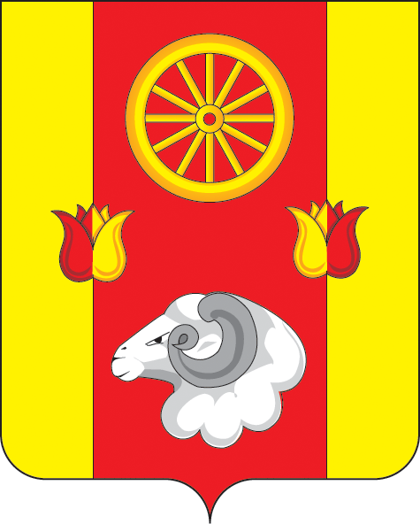

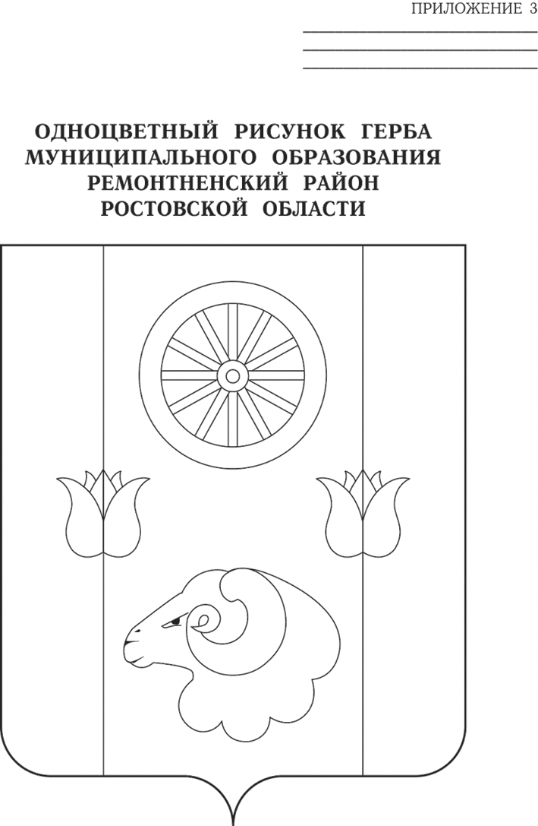

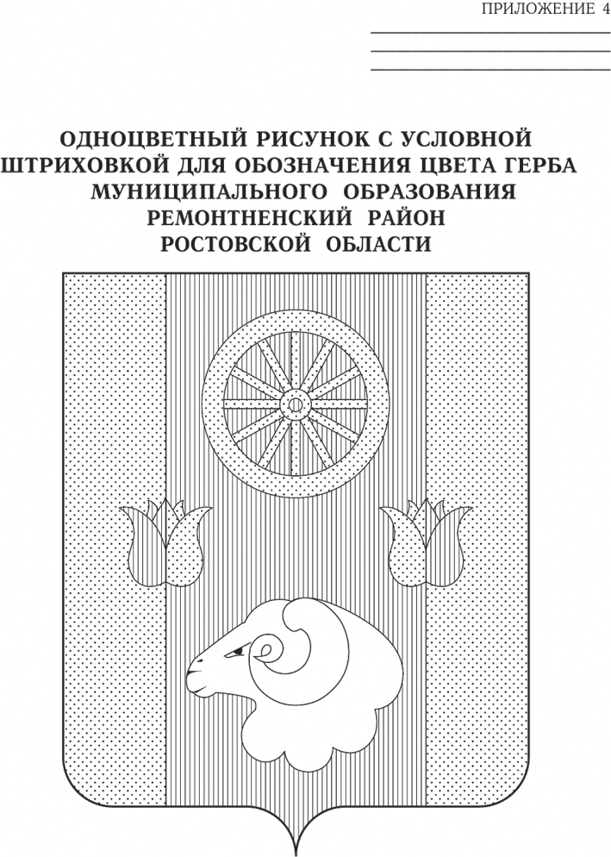
 - красный цвет
 - жёлтый цвет
 - серебро
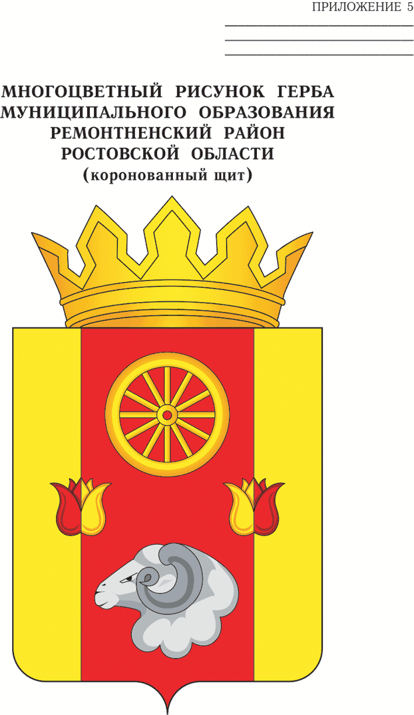

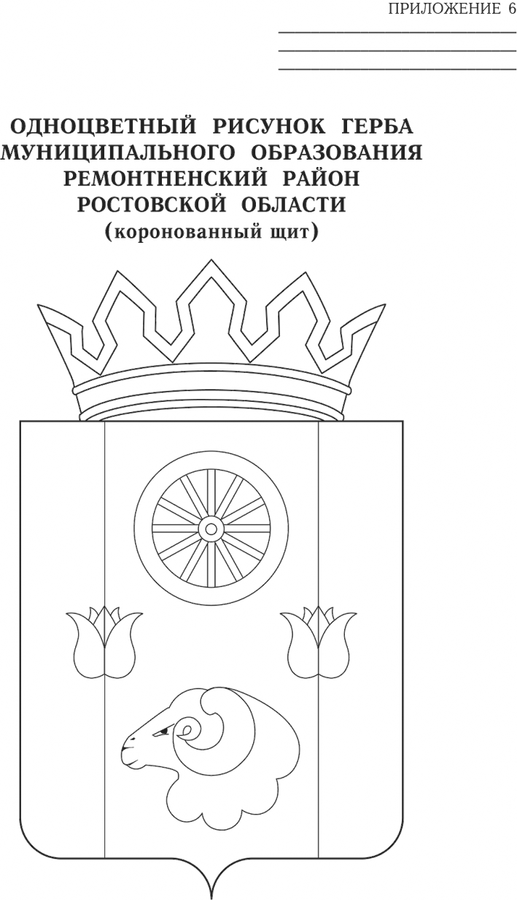

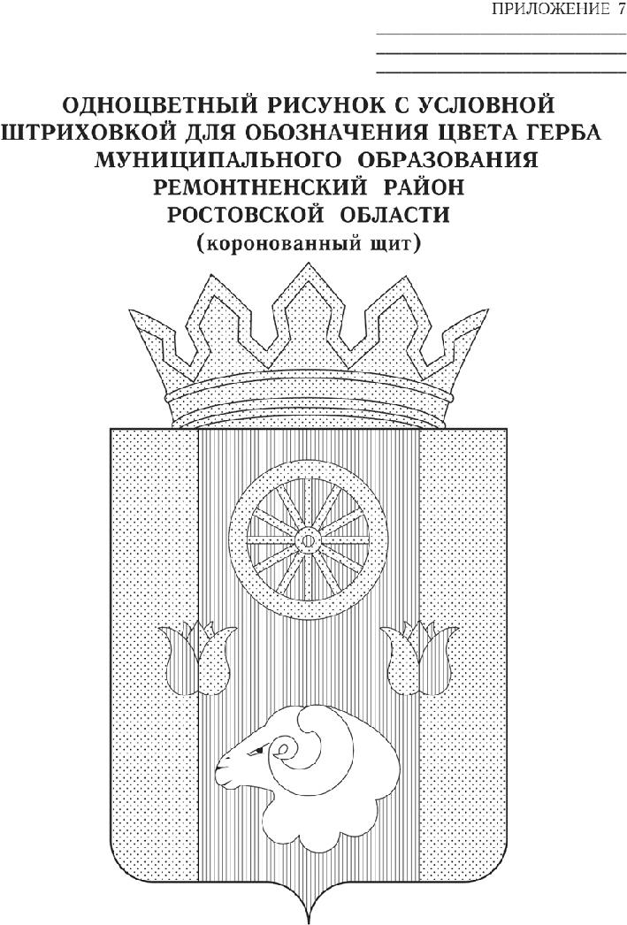

 - красный цвет
 - жёлтый цвет
 - серебро

